管理体系审核记录表
过程与活动、  抽样计划 | 涉及  条款 | 受审核部门：管理层 总经理：赵敏 管代： 张会来 安全事务代表：赵洪刚 | 判定
 |  | 审核员：强兴 审核时间：2022.9.4
审核条款：
QEO:4.1理解组织及其环境、4.2理解相关方的需求和期望、4.3 确定管理体系的范围、4.4质量/环境/职业健康安全管理体系及其过程、5.1领导作用和承诺、5.2质量/环境/职业健康安全方针、5.3组织的岗位、职责和权限、O5.4协商与参与、6.1应对风险和机遇的措施、6.2质量/环境/职业健康安全目标及其实现的策划、Q6.3变更的策划、7.1.1（EO7.1）资源总则、7.4沟通/信息交流、9.3管理评审、10.1改进、10.3持续改进
国家/地方监督抽查情况；顾客满意、相关方投诉及处理情况；
验证企业相关资质证明的有效性，一阶段审核问题验证
理解组织及其环境  总要求 | QEO4.1 | 公司名称：沧州鑫玖骏机械设备制造有限公司，公司营业期限：2016年02月15日至2036年02月14日。  法人代表：赵敏， 总经理：赵敏 管代：张会来 ，  注册地址：河北省沧州市泊头市洼里王镇莫家八里庄，  营业执照符合要求，见附件。  认证范围在企业营业执照经营范围内。  公司管理体系设置了办公室、生技部。  总经理确定与本公司管理目标和战略方向相关并影响实现管理体系预期结果的各种内部因素和外部因素（国际、国家、地区和当地的各种法律法规、技术、竞争、文化和社会因素等）。这些因素包括了需要考虑的正面和负面因素或条件。公司每年办公室根据由公司销售人员从市场、客户、网络等搜集到的信息并结合公司自身业务运作情况进行分析，通过分析对这些内部和外部因素的相关信息进行监视和评审以确保其充分和适宜。 | 符合
理解相关方的需求和期望 | QEO4.2 | 公司对这些相关方及其要求的相关信息进行监视和评审，以便于理解和持续满足相关方的需求和期望。  本公司考虑以下相关方：--顾客；--最终用户或受益人；股东；---外部供应商；--雇员及其他为组织工作者；--法律法规及监管机关；--地方社区团体；--非政府组织等。  目前顾客的主要需求期望是：提供顾客满意的生产产品和销售产品和服务。 | 符合
确定管理体系的范围 | QEO4.3 | 公司管理体系认证范围没有变化：  Q：环保设备及配件的设计、制造和安装  E：环保设备及配件的设计、制造和安装所涉及场所的相关环境管理活动  O：环保设备及配件的设计、制造和安装所涉及场所的相关职业健康安全管理活动  不适用情况：无，  外包情况： 喷涂过程。 | 符合
管理体系及其过程 | QEO：4.4 | 公司确保按照质量、环境、职业健康安全管理体系标准要求建立、实施、保持和持续改进质量、环境、职业健康安全管理体系，包括所需过程及其相互作用。公司确定质量、环境、职业健康安全管理体系所需的过程及其在整个组织中的应用。公司按照标准建立了文件化的管理体系，编制了新版的管理手册，流程性文件、管理制度、作业指导书，形成了相关文件化信息，为过程运行提供了支持，以证实过程按照策划执行。 | 符合
领导作用和承诺、组织的岗位职责和权限  协商与参与、安全事务代表 | QEO：  5.1，5.3  O5.4 | 设有办公室、生技部等岗位职责明确。  提供A/0版的XJJ-QEOM-2021《管理手册》由总经理赵敏 签发，2021.1.5发布，2021.1.5实施，任命管代：张会来 ；职业健康安全事务代表：赵洪刚，  职责：1、安全事务代表参与公司职业健康安全风险辨识、风险评价和控制措施的确定；2、安全事务代表适当参与公司职业健康安全事件调查；3、安全事务代表适当参与健康安全管理方针和目标的制定和评审；4、安全事务代表对影响他们职业健康安全的任何变更进行协商；5、安全事务代表对职业健康安全事务发表意见。  最高管理者明确了各部门和各岗位的职责和权限，以确保管理体系符合各项标准的要求，并确保各个过程获得其预期输出，向最高管理者报告质量、环境、职业健康安全管理体系的绩效及改进机会，确保整个组织推动以顾客为关注焦点，确保在策划和实施管理体系变更时保持其完整性。经查每个部门均有部门职责和权限，各岗位的职责和权限、任职要求在《岗位工作人员任职要求》中得到规定。经查问组织内的职责和权限基本得到沟通，通过文件发布、传达、会议、培训等了解有关职责和权限。同总经理交谈，对于自身职责权限比较清楚。 | 符合
以顾客为关注焦点 | Q5.1.2 | 总经理证实其以顾客为关注焦点的领导作用和承诺，通过以下方面实现：  a) 确定、理解并持续满足顾客要求以及适用的法律法规要求；  b) 确定和应对能够影响产品、产品符合性以及增强顾客满意能力的风险和机遇；  c) 始终致力于增强顾客满意。 | 符合
方针  制定方针  沟通方针 | QEO5.2 | 该公司管理方针：  科技为本 品质卓越 安全高效 节能环保  安全第一 遵纪守法 顾客满意 持续改进  公司以质量、环境、职业健康安全标准为基础，结合公司实际特制定管理方针。与总经理进行交谈，管代对方针内涵的理解较深刻。方针能为制定目标提供框架，方针基本符合标准的要求。  管代用会议、文件等手段保证管理方针为全体员工理解并落实到工作中。管代说管理评审时对方针的持续适宜性进行了评审，有评审记录。  以上管理方针通过文件、培训等形式将公司管理方针传达给所有为公司工作或代表公司的人员，相关方也可通过办公室获取公司管理方针。 | 符合
应对风险和机会的措施 | QEO6.1 | 在策划应对风险和机遇的措施时，办公室综合考虑了企业所处的环境、重要环境因素、合规义务，以及面对的风险和机遇，制定了环境目标及管理方案，总经理负责批准。管理方案中明确为实现环境目标和指标的责任部门；规定实现环境目标和指标的时间；具体措施和经费预算；都由总经理批准。环境管理方案的实施，办公室每半年对方案实施情况进行检查跟踪，向总经理报告；一般在管理评审之前对环境、职业健康安全目标及管理方案由办公室对其进行评审，并将完成情况以书面形式呈报总经理，以便提交管理评审。 | 符合
管理目标及其实现的策划 | QEO  6.2 | 公司对管理体系所需的相关职能、层次和过程设定管理目标，没有变化。  质量目标：  1、产品一次交付合格率100%；  2、客户满意率≥95%  环境目标:  1、固废处理达标排放；  2、噪声、废气达标排放；  3、火灾事故发生率为0；  职业健康安全目标：  1、重大安全事故为0；  2、火灾事故发生率为0。  每半年由办公室按公司管理目标考核要求统计考核公司管理目标完成情况，提交管理评审会议。查到一季度和二季度的公司管理目标完成情况，各项目标均已完成，见办公室记录6.2。  针对重要环境因素危险源制订了管理方案并予以实施，基本有效，详见办公室该条款审核记录。 | 符合
变更的策划 | Q6.3 | 公司确定需要对管理体系进行变更时，应经策划并系统的实施。公司应考虑：  a) 变更目的及其潜在后果；b) 管理体系的完整性；c) 资源的可获得性；d) 责任和权限的分配与再分配。  公司目前对管理体系暂无变更。 | 符合
资源、总则 | Q7.1.1  EO7.1 | 查公司配备了必要的人力资源，基础设施、生产设备、办公设备、车间、仓库等，规范文件、资金等必要的资源，能够持续满足顾客需求和管理体系改进的需要。 | 符合
沟通 | QEO7.4 | 公司编制并实施了《信息交流、沟通、参与和协商控制程序》，规定了职责、工作流程，包括内部沟通和外部沟通的方法和要求。  公司确定了质量、环境、职业健康安全管理体系相关的内部和外部沟通，包括：沟通什么；何时沟通；与谁沟通；如何沟通；由谁负责，内外部沟通具体体现在公司内部工作会议、质量、环境、职业健康安全例会、员工的培训、公司宣传栏等，与外部的沟通具体体现在合同签订、满意度调查。与环保、安监部门及顾客和供方等方面。  现场查阅内部交流：方针、目标完成情况、内审和管理评审报告、不符合信息等。  外部交流：通过发放《关于对相关方要求的告知书》与相关方就相关环境信息进行相互沟通。 | 符合
管理评审 | QEO9.3 | 提供：  1.《管理评审计划》，  评审时间：2022年7月8日 评审方式：会议评审，编制/日期：张会来 2022-7-1 ， 审批/日期：赵敏 2022-7-1  2.管理评审会议记录，  1．总经理主持会议，简要的说明本次会议的主要目的及时间安排等情况。  2．办公室负责汇报内部审核结果、环境因素/危险源、环境/职业健康安全运行控制及本部门体系运行情况(包括目标、指标和管理方案的完成情况)及企业风险分析及应对措施。  3. 办公室汇报法律法规的遵循情况及合规性评价、环境/职业健康安全绩效的监视和测量及本部门体系运行情况(包括目标、指标和管理方案的完成情况) 、相关方的意见反馈情况，包括抱怨、投诉。  4.生技部汇报产品和服务符合性报告、环境/职业健康安全运行控制的监控制及应急准备和响应的控制，本部门体系运行情况(包括目标、指标和管理方案的完成情况)；  5.办公室（业务）汇报产品和服务符合性报告、顾客的意见及要求反馈情况、顾客满意度调查及本部门体系运行情况(包括目标、指标和管理方案的完成情况)。  6.办公室负责汇报合格供方的绩效及本部门体系运行情况(包括目标、指标和管理方案的完成情况)。  7.各部门分别汇报本部门体系运行情况(包括目标、指标和管理方案的完成情况)。  8. 与会人员对目前存在的问题、公司管理方针和目标和管理方案的适宜性展开讨论。  9. 总经理做总结，对提出的纠正预防措施进行了确认，责成相关部门具体实施纠正预防措施并由办公室（财务）进行验证。总经理就体系运行以来的情况做总结（包括取得的成绩和不足之处）。  总经理希望各部门、人员继续努力，持续改进公司的管理体系，以实现公司的长远发展，并祝贺本次会议取得圆满的成功。  10. 评审采取逐项评审方法，与会人员积极发言，就上述发言逐项评议，对照GB/T19001-2016、GB/T24001-2016、GB/T45001-2020标准和体系文件的规定，结合本公司实际，就存在问题认真分析原因，制定纠正预防措施，真正把标准要求落实到个部门工作实际中。  13. 11：30大会结束。  3.管理评审报告，  管理评审结论：公司已按照GB/T19001-2016、GB/T24001-2016、GB/T45001-2020标准建立了符合本公司实际的管理体系，体系是持续适宜的、充分的和有效的。基本能够得到实施和保持。方针、目标和指标是适应的，正在通过体系的运行不断实现。  通过本次管理评审，确保了质量、环境和职业健康安全方针、目标和管理体系持续的适宜性、充分性和有效性，达到了持续改进的目的，为下一步外审工作奠定了良好的基础。  改进建议：  各部门注意加强新版标准文件学习，持续改进体系的符合性和有效性。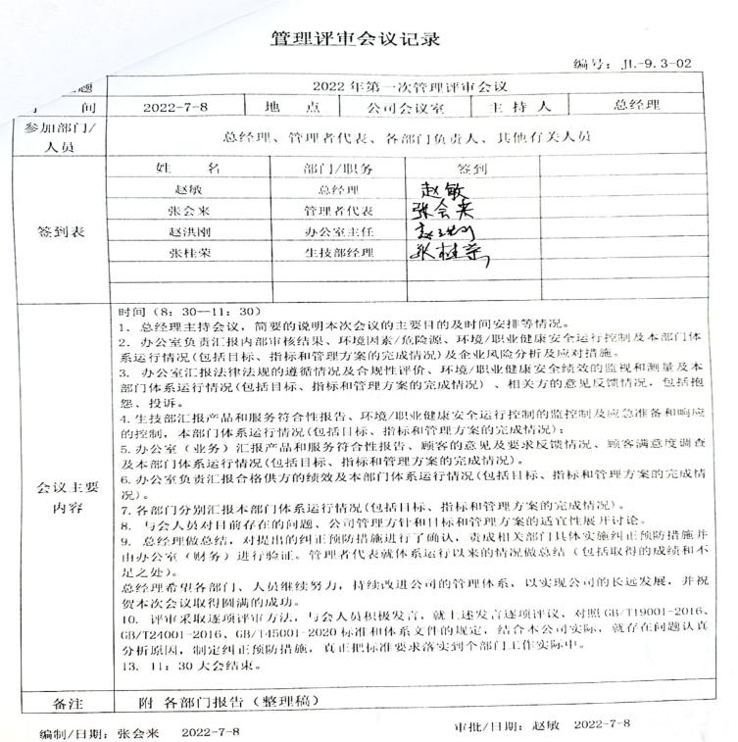 | 符合
总则 | QEO 10.1 | 综合全部审核证据认为公司管理体系方针、目标、内部审核、管理评审、不合格和纠正措施各项要求得到落实，相关管理活动得到有效开展，体现了持续改进的要求及改进产品和产品来满足未来的需要和期望。考虑了分析、评价结果及管理评审的输出，并确定了对存在应关注的持续改进的需求和机遇。  ——具体事实可见审核10.2条款记录。 | 符合
持续改进 | QEO 10.3 | 公司组织确定并选择改进机会，采取必要措施，满足顾客要求和增强顾客满意。  包括：  a) 改进产品或服务，以满足要求并关注未来的需求和期望；  b) 纠正或减少不利影响；  c) 改进管理体系绩效和有效性。  对以下方面所需的监视、测量、分析和改进过程进行策划和实施：  1.证实产品和销售满足规定的要求；  2.确保管理体系的符合性；  3.持续改进管理体系的有效性。  根据不同过程、不同产品和不同要求，采取不同的方法进行监视、测量和分析。  公司利用管理方针、目标、内审和外审、数据分析、纠正和预防措施以及管理评审，识别任何改进的机会，持续改进管理体系的适宜性、充分性和有效性。详见相关条款审核记录。 | 符合
国家/地方监督抽查情况；顾客满意、相关方投诉及处理情况；一阶段问题验证，  验证企业相关资质证明的有效性 |  | 公司管理体系自运行以来，未发生质量、环境、职业健康安全事。  管理体系运行期间未发生顾客及相关方投诉情。  目前没有上级主管部门对公司的在质量、环境、职业健康安全监督抽。  目前公司经营过程中没有发生违反相关法律法规及其他要求的情况。  一阶段发现不符合部分问题已解决，其余问题和二级段一起整改。  企业提供了有效的营业执照，见附件。
说明：不符合标注N

